Dzisiaj stworzymy obraz na wzór dzieła Paula Cezanne’a zatytułowanego „Kwiaty w wazonie”. Paul Cezanne był artystą który malował pejzaże, martwą naturę, a także portrety. Jak widzimy, żaden temat przedstawiany na obrazach nie był mu obcy. Malarz stworzył wiele prac, których głównymi bohaterami były właśnie kwiaty. Oto niektóre z nich:

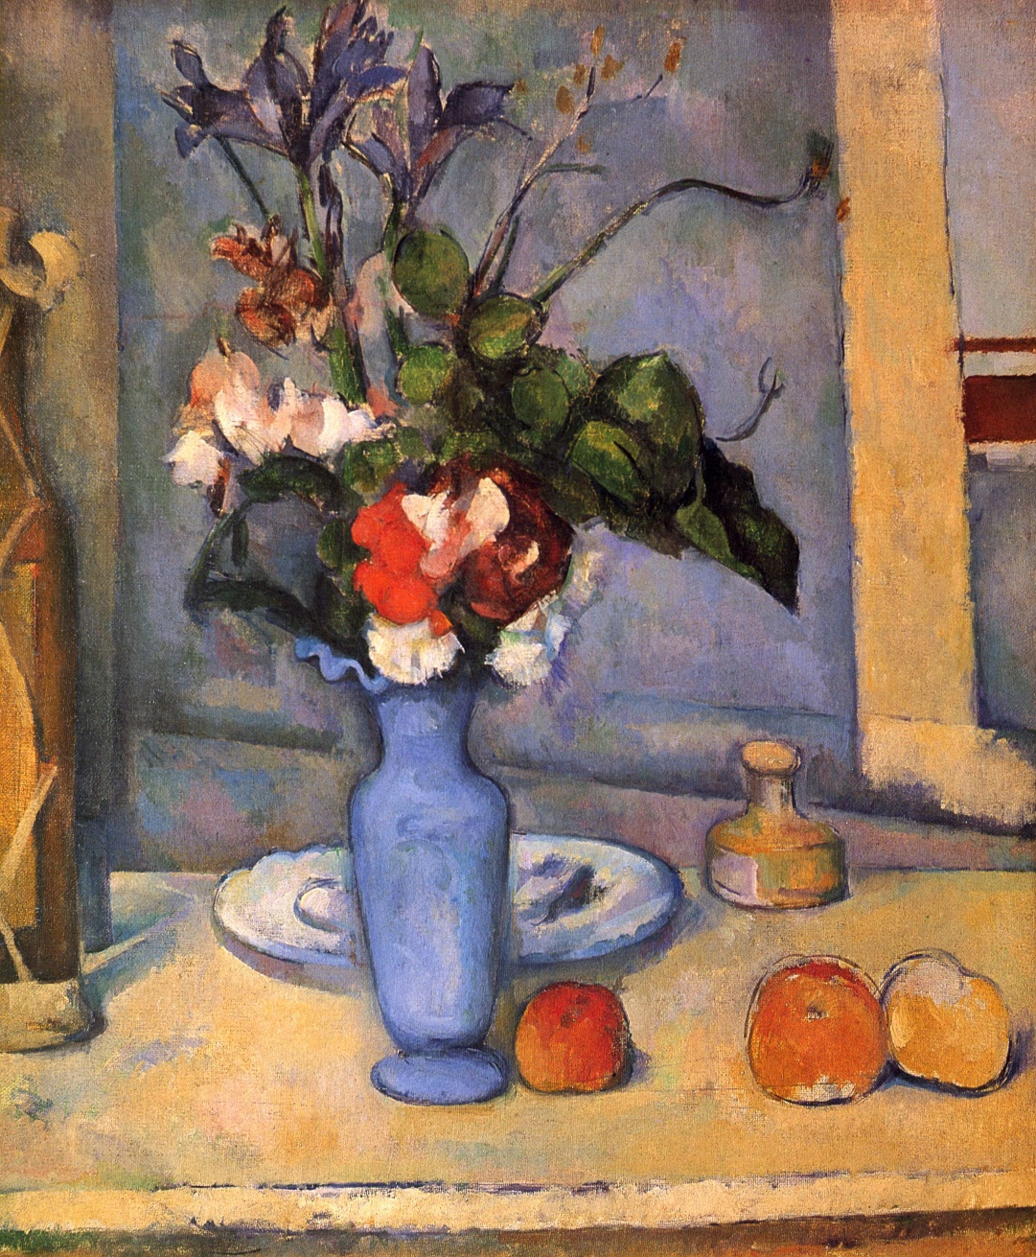
Paul Cezanne „Niebieski wazon”
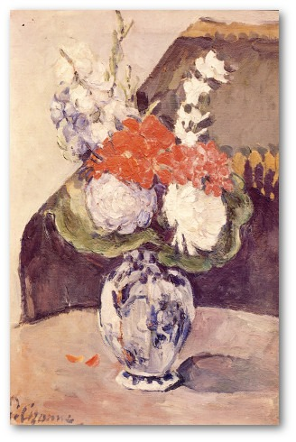
Paul Cezanne „Bukiet kwiatów w wazonie”

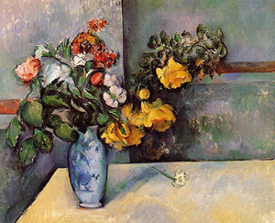
Paul Cezanne „Kwiaty w wazonie”
Naszym zadaniem jest odtworzenie pracy Cezanne’a.
- Zwróćcie uwagę na to jakich kolorów użył artysta
- Przyjrzyjcie się kształtom kwiatów na obrazie
- Zwróćcie uwagę na to, ze Cezanne malował plamami, ich kształty są proste
- Obraz możecie namalować farbami lub pastelami

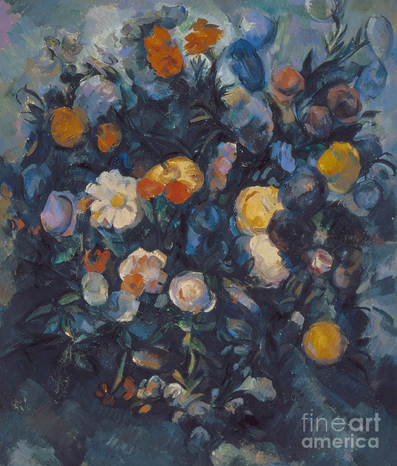
Paul Cezanne „Kwiaty”

